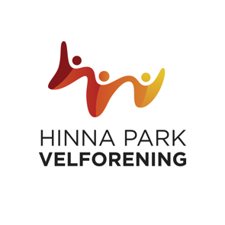

Velkommen til Årsmøte i Hinna Park velforening.
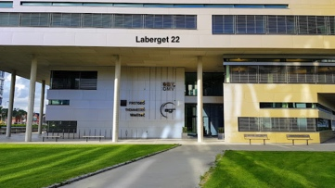
Styret ønsker representanter fra de respektive styrer velkommen til årsmøte.
Sted: Laberget 22 (Fjordpiren). Hovedinngang OMV. Onsdag 29. mars 2023 kl. 18.00
Forslag til saker som ønskes behandlet på årsmøte må være sendt styret på email: hinnapark-velforening@lyse.net innen mandag 13.mars 2023.
Dersom saken krever et konkret vedtak fra årsmøtet, må̊ forslaget inneholde den konkrete ordlyd som det ønskes at årsmøtet skal vedta.
Full saksliste samt revidert regnskap for 2022 og budsjett 2023 vil bli sendt pr mail / publisert i god tid før årsmøte.
Vennlig hilsen Styret.

